ALORA STUDIO
PRODUCT REQUIREMENT SPECIFICATION
MILESTONE 5: CLIENT PORTAL, INTEGRASI SUPERAPP & RILIS CROSS-PLATFORM
Portal Klien Mandiri, Sinkronisasi Realtime Seluruh Modul, Build Production (Android, iOS, Web)
Dokumen | Milestone 5 PRD | Platform | Android, iOS, Web (Cross-Platform)
Tech Stack | Expo, React Native, Supabase | Versi / Status | v1.0.0 / Approved for Dev
Author | Alora Product & Tech Team | Tanggal Rilis | Oktober 2026

1. Deskripsi & Tujuan Milestone
Milestone 5 merupakan tahap penyempurnaan, integrasi menyeluruh antar seluruh modul, dan peluncuran aplikasi Alora Studio SuperApp ke 3 platform target (Android APK/AAB, iOS TestFlight/App Store, dan Web PWA). Milestone ini juga mengimplementasikan Client Portal yang memungkinkan pelanggan memantau progres produksi secara mandiri, mengunduh penawaran & kwitansi, serta mengunggah bukti pembayaran termin.

2. Mockup Desain UI/UX
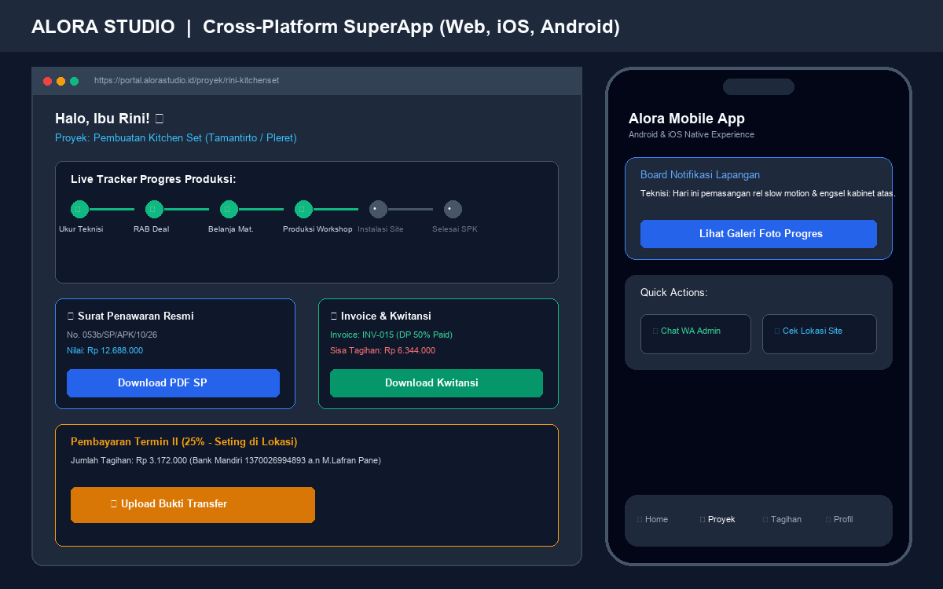
Gambar: Desain UI/UX Client Portal Web & Antarmuka Mobile Cross-Platform (Android & iOS)

3. Fitur Utama Client Portal
- • Live Production Tracker: Visual timeline progres pekerjaan (Ukur Lapangan ➔ RAB Deal ➔ Belanja Material ➔ Workshop ➔ Instalasi Site ➔ Selesai).
- • Hub Dokumen Digital: Satu tempat untuk mengunduh Surat Penawaran resmi, Invoice aktif, dan seluruh Payment Receipt yang telah terbit.
- • Quick Upload Bukti Transfer: Klien dapat mengunggah struk/screenshot mutasi bank langsung dari kamera HP atau file picker.
- • Direct WhatsApp Integration: Tombol interaksi cepat untuk chat langsung dengan Marketing PIC atau Teknisi yang bertugas.

4. Pengujian & Kualitas Performa (QA & Performance)
- • Cross-Platform Responsiveness: Pengujian antarmuka pada layar HP (iOS & Android), Tablet, dan Monitor Desktop.
- • Realtime Latency: Pengujian Supabase Realtime channel saat ada perubahan status order di workshop.
- • Offline Tolerance: Implementasi caching data lokal (React Query / AsyncStorage) agar aplikasi tetap dapat membuka dokumen saat koneksi internet lemah.
- • Security Audit: Verifikasi Row-Level Security Supabase memastikan tidak ada kebocoran data antar proyek klien.

5. Rencana Peluncuran & Deployment
- 1. Web SuperApp: Deployment ke platform cloud hosting (Vercel / Supabase Web Hosting) dengan kustom domain app.alorastudio.id.
- 2. Android App: Build EAS (Expo Application Services) format Android App Bundle (.aab) dan APK untuk distribusi langsung.
- 3. iOS App: Build EAS untuk distribusi internal via Apple TestFlight.

6. Kriteria Penerimaan (Acceptance Criteria)
- ✔ Client Portal dapat diakses via mobile web dan aplikasi tanpa kendala tata letak UI.
- ✔ Notifikasi dan pembaruan alur kerja tersinkronisasi mulus antara tim internal dan klien.
- ✔ Seluruh berkas build production (Android, iOS, Web) terverifikasi lolos uji fungsional.
- ✔ UAT (User Acceptance Test) disetujui oleh Owner dan tim operasional Alora Studio.

